Manual Técnico

Logotipo da Instituto Politécnico de Setúbal - Escola Superior de Tecnologia de Setúbal

Puzzle dos Pontos e das Caixas

**Docentes da disciplina**

Joaquim Filipe

Cédric Grueau

**Um trabalho realizado por**

Artur Esteves 140221076 Engenharia Informática

Daniel Costa 120221058 Engenharia Informática

“Computers are like humans they do everything except think”

**John von Neumann**

Conteúdo

Introdução 4

Ambiente de desenvolvimento 4

Software 4

Requisitos 4

Algoritmo geral 5

Conteúdo da aplicação 5

Algoritmos 5

Minimax 5

Alfa-beta 7

Função Utilidade 8

Diagrama - Jogo 8

Análise dos resultados 9

Resultados 9

Análise das jogadas - desdobrar o jogo 9

Limitações da aplicação 10

Conclusão 10

Bibliografia 10

Fontes Literárias 10

Fontes de endereço 10

# Introdução

No âmbito da disciplina Inteligência Artificial, do curso de Engenharia informática do Instituto Politécnico de Setúbal – Escola Superior de Tecnologia de Setúbal, foi proposto pelos docentes da disciplina o desenvolvimento de um projeto, em LISP, denominado por “Puzzle dos pontos e caixas”, de modo que os alunos possam aplicar os seus conhecimentos adquiridos nas aulas práticas e laboratórios da disciplina.

Trata-se de um jogo de tácita para 2 jogadores. É constituído por um tabuleiro de 7 x 7 caixas.

Cada caixa é delimitada por 4 pontos entre os quais é possível desenhar um arco. Quando os

quatro pontos a volta de uma caixa estão conectados por 4 arcos, a caixa é considerada fechada.

Uma jogada de um jogador consiste em desenhar um arco entre dois pontos adjacentes da sua

escolha. Se este jogador conseguir fechar uma caixa com a sua jogada, poderá voltar a jogar.

Senão, passa a ser a vez do adversário jogar.

Para mais informações sobre as características do jogo é favor consultar o enunciado do projeto de forma a integrar-se no jogo e o seu modo de procedimento.

# Ambiente de desenvolvimento

## Software

A Tabela 1 Softwares utilizados, contém os softwares utilizados para o desenvolvimento deste projeto:

Tabela 1 Softwares utilizados

|  |  |
| --- | --- |
| LispWorks 7.0 (x64) | Ferramenta de desenvolvimento |
| Notepad++ | Editor de Texto |
| GIT | Repositório |
| Souce Tree | Gestão do repositório |

## Requisitos

A Tabela 2 Requisitos mínimos software, contém os requisitos mínimos e recomendados das máquinas de modo a suportar o LispWorks 7.0 (64bits):

Tabela 2 Requisitos mínimos software

|  |  |
| --- | --- |
| Requisitos mínimos | |
| Windows (x64) | **Windows (x32)** |
| Processador AMD64|Intel 64  Memória de disco: 170MB  Sistema Operativo: Windows Vista SP2 (x64) | Processador Pentium 4  Memória de disco: 170MB  Sistema Operativo: Windows Vista SP2 (x64) |
| Macintosh (x64) | **Macintosh (x32)** |
| Processador Intel-based Macintosh  Memória de disco: 285MB  Sistema Operativo: OS X v.10.5 | Processador Intel-based Macintosh  Memória de disco: 265MB  Sistema Operativo: OS X v.10.5 |

# Algoritmo geral

## Conteúdo da aplicação

Este projeto foi proposto com a seguinte estrutura:

* Jogo.lisp

Ficheiro responsável pela interação com o utilizador, imprimindo menus no ecrã da máquina com as opções.

* alfabeta.lisp

Este ficheiro encontra-se o algoritmo alfa-beta, as funções MAX e MIN, função utilidade, sucessores e funções auxiliares. Ficheiro responsável pela execução do algoritmo de modo a permitir mais tarde, a jogada inteligente efetuada pelo computador.

* pontosecaixas.lisp

Ficheiro responsável pela gestão das regras do domínio da aplicação. Neste ficheiro são encontrados os operadores, validações e outras funções úteis para o seu desenvolvimento.

**NOTA:**

Gostaríamos de alertar para a utilização dos ficheiros nos diversos Sistemas Operativos (Mac OS X; LINUX; Elementary entre outros), na qual não tínhamos qualquer meio de utilizar nesses mesmos ambientes.

## Algoritmos

Neste projeto foi proposto a utilização de um algoritmo que fosse capaz de executar um jogo entre dois jogadores. Para tal foi utilizado o algoritmo alfabeta, derivado de um outro que é designado por Minimax, na qual ao longo das próximas secções vamos descrever algumas das suas características.

### *Minimax*

O algoritmo minimax tem como objetivo minimizar a perda máxima possível, onde determina a estratégia ótima para o valor MAX. Normalmente é utilizado em jogos de dois jogadores, onde começam ambos a zero, como por exemplo o jogo do galo, damas entre outros. Outros jogos como Xadrez, tem fatores que não são ideais (tempo de jogada, fator médio de ramificação, nós analisados, …).

A tabela seguinte mostra a forma sintetizada a execução do algoritmo:

Tabela 3 minimax

1. Gerar toda a árvore de procura desde o nó inicial até aos nós terminais.
2. Aplicar a função de utilidade a cada nó terminal para determinar o respetivo valor.
3. Usar a utilidade dos nós terminais para determinar através de um processo de *backup* a utilidade dos nós no nível imediatamente acima na árvore de procura:
   1. Se for um lance do MIN o valor calculado é o mínimo dos nós do nível inferior;
   2. se for o MAX a jogar, o valor calculado é o máximo.
4. Continuar a usar o processo de *backup* um nível de cada vez até atingir o nó inicial.
5. Tendo chegado ao nó inicial, realizar o lance correspondente ao valor determinado para esse nó.

Em pseudocódigo o algoritmo comporta-se da seguinte forma:

Tabela 4 Pseudocodigo Minimax

Determinar

SE {

profundidade limite atingida

OU Nível é Minimizador

OU Nível é Maximizador }

ENTÃO

SE profundidade limite

Calcular valor do estado corrente

Retornar resultado

SE Nível Minimizador

Aplicar minimax aos sucessores Retornar Mínimo

SE Nível Maximizador

Aplicar minimax aos sucessores Retornar Máximo

Segue um exemplo de um minimax, onde representa o MAX e representa MIN (Figura 1 Exemplo minimax):

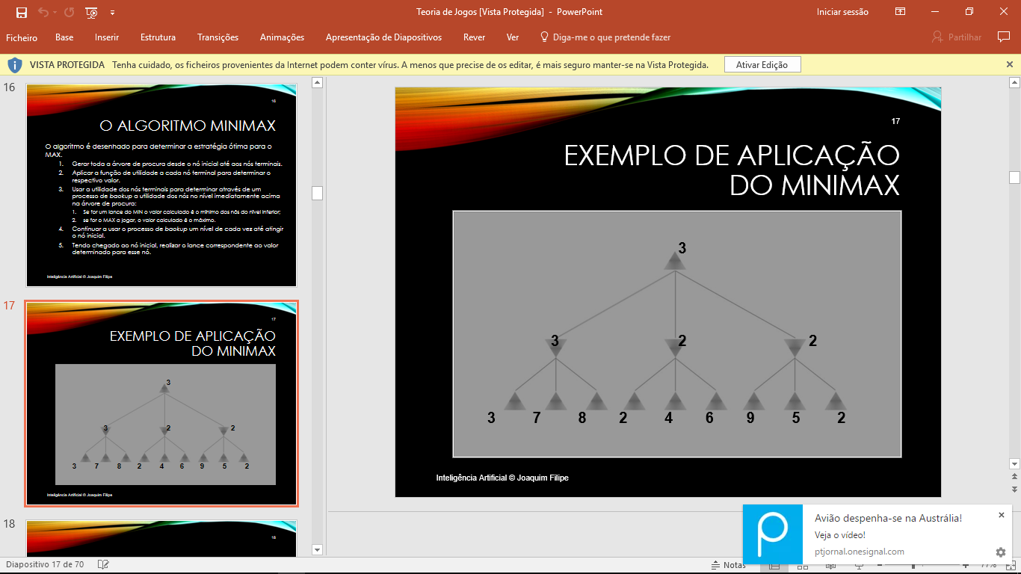

Figura 1 Exemplo minimax

Algumas anotações do algoritmo minimax:

* Se a profundidade máxima da árvore for ***m*** e em cada ponto houver ***b*** lances possíveis (fator de ramificação), então a complexidade (temporal) do minimax é *O*(bm).
* O algoritmo pode ser implementado essencialmente como *procura* emprofundidade primeiro (depth-first) embora usando recursividade em vez de uma fila de nós por isso os requisitos de espaço são lineares em ***b*** e ***m***.
* Para problemas reais o custo de tempo é geralmente inaceitável, mas este algoritmo serve de base a outros métodos mais realistas, bem como de suporte à análise matemática de jogos.

### Alfa-beta

O algoritmo alfabeta é uma variação do algoritmo minimax que visa calcular a arvore recorrendo a cortes de modo a evitar analisar todos os nós dessa árvore. Este algoritmo pára de avaliar um nó, quando encontra um que seja pior que o previamente examinado, como tal, os movimentos posteriores não precisam de ser avaliados, ou seja, ocorre um corte. Por outras palavras, a procura pode ser descontinuada abaixo de qualquer nó MIN com um valor beta ≤ alfa de qualquer dos seus antecessores MAX (corte alfa). No caso de se encontrar abaixo de qualquer nó MAX com um valor alfa ≥ beta de qualquer dos seus antecessores MIN (corte beta).

Em pseudocódigo o algoritmo comporta-se da seguinte forma:

Tabela 5 pseudocodigo alfabeta

AlfaBeta(n; α; β)

1. Se ***n*** no limite de profundidade ***d***, devolve AlfaBeta(***n***)=*f*(***n***), caso contrário calcula os sucessores ***n***1, ...,***n***k, ... ***n***b (por ordem), faz k=1 e, se ***n*** é um nó MAX, vai p/2 c.c. vai p/ ii.
2. α max[α, AlfaBeta(***n***k; α; β)]
3. Se α ≥ β devolve β; c.c. continua
4. Se k=b devolve α; c.c. vai para ***n***k+1 i.e. k k+1 e vai p/2
   1. β min[β, AlfaBeta(***n***k; α; β)]
   2. Se β ≤ α devolve α; c.c. continua
   3. Se k=b devolve β; c.c. vai para ***n***k+1 i.e. k k+1 e vai p/ii

Segue um exemplo de um minimax, onde representa o MAX e representa MIN (Figura 2 exemplo alfabeta)

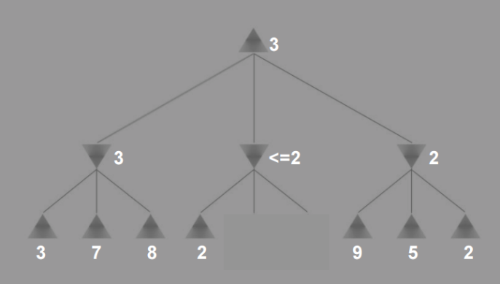

Figura 2 exemplo alfabeta

Algumas considerações:

* Notar que a procura alfabeta é do tipo *depth-first*, pelo que em cada instante apenas é necessário considerar os nós ao longo de um ramo da árvore de procura.
* Seja α o valor da melhor escolha encontrada até ao momento, ao longo do ramo corrente, para MAX.
* Seja β o valor da melhor escolha encontrada até ao momento, ao longo do ramo corrente, para MIN.
* O Alfa-Beta atualiza o valor de e de ao longo da procura e corta uma subárvore (terminando uma chamada recursiva) logo que se sabe ser pior que os valores correntes de e de .

# Função Utilidade

A função de avaliação começa com o valor 0 subtraindo o dobro das distancias das peças do computador ao seu objectivo e somando a distancia das peças do adversário ao seu objectivo.

Somado a isto temos 10x o valor do número de peças do computador e substraído 10x o valor das peças do adversário.

Com esta função de avaliação obtém-se valores mais elevados em algumas situações mais favoráveis ao computador e valores mais baixos em situações desfavoráveis. No entanto, está longe de reflectir uma estratégia avançada de jogo pelo que com mais tempo para estudar o jogo, e a forma como um humano jogaria, ajudaria a criar uma função que gerasse valores que melhor reflecti-se uma forma mais inteligente de jogar.

# Diagrama - Jogo

O diagrama de sequência que se segue, é uma representação de baixo nível, da interação que o utilizador terá quando inicia o programa na consola (Ilustração 1 DIagrama sequências da interação inicial)



Ilustração 1 DIagrama sequências da interação inicial

O seguinte diagrama ilustra a representação de baixo nível lógico do jogo entre o humano com a máquina. Neste exemplo começamos por inicializar a jogada com o humano. (Ilustração 2 DIAGRAMA SEQUÊNCIAS Da interação humano e máquina).



Ilustração 2 DIAGRAMA SEQUÊNCIAS Da interação humano e máquina

# Análise dos resultados

## Resultados

Os resultados seguintes, serão mostrados por ordem dos problemas, tento em conta o número de caixas objetivas apresentadas pelo docente:

|  |  |  |
| --- | --- | --- |
|  | Humano vs Humano | Humano vs Computador |
| Vencedor | 0 | 0 |
| Nós analisados | 0 | 0 |
| Corte Alfa | 0 | 0 |
| Corte Beta | 0 | 0 |
| Tempo Dispensado | 0 | 0 |

## Análise das jogadas - desdobrar o jogo

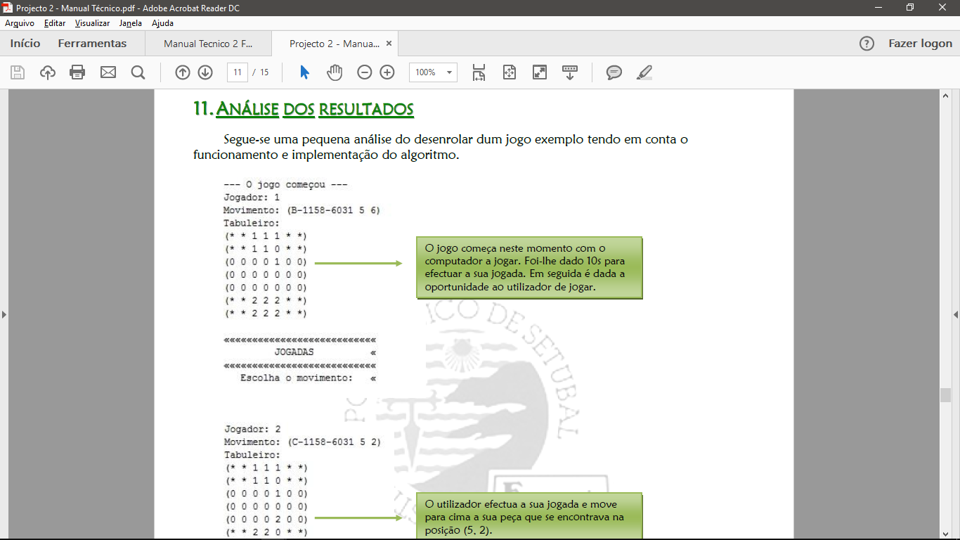

# Limitações da aplicação

Neste projeto podemos avistar uma limitação que é a eficiência da jogada, na qual o algoritmo poderia ser mais otimizado, de modo a melhorar a performance de jogada e ter uma função de utilidade mais “inteligente”.

# Conclusão

Ao longo do desenvolvimento deste segundo projeto, nestas ultimas semanas do 1º semestre escolar, foi bastante enriquecedor no que toca aos assuntos abordados de LISP, nomeadamente o estudo da teoria de jogos com os algoritmos minimax e alfabeta. Foi um desafio difícil, apresentando alguns obstáculos ao longo do desenvolvimento, mas no fim, conseguimos ultrapassar os de maior preocupação, restando apenas os apresentados nas limitações.

Em suma, este projeto veio comprovar-nos as capacidades do algoritmo para jogos de dois jogadores,

# Bibliografia

## Fontes Literárias

* Filipe, Joaquim (2015) – Teoria de Jogos, Setúbal.

## Fontes de endereço

* Calado Luis, Sousa João, Campos José e Silva Rodolfo, Algoritmo Minimax. Disponível em <https://web.fe.up.pt/~eol/IA/IA0809/APONTAMENTOS/Alunos_MiniMax.pdf> Acesso em 27 Janeiro de 2017.
* Prof. Marcos Quinet, Universidade Federal Fluminense (UFF). Disponível em <http://www.professores.uff.br/mquinet/07_IA.pdf> Acesso em 27 Janeiro de 2017.
* Wikipédia, Minimax. Disponível em <https://pt.wikipedia.org/wiki/Minimax> Acesso em 27 Janeiro de 2017.
* Wikipédia, Poda alfa-beta. Disponível em <https://pt.wikipedia.org/wiki/Poda_(computa%C3%A7%C3%A3o)> Acesso em 27 Janeiro de 2017.
* AED (2002), Teoria de Jogos. Disponível em <http://comp.ist.utl.pt/ec-aed/PDFs/AB.pdf> Acesso em 27 Janeiro de 2017.